Министерство образования Республики Беларусь

Учреждение Образования

«Белорусский государственный университет информатики и радиоэлектроники»

Факультет компьютерных систем и сетей

Кафедра электронных вычислительных машин

Лабораторная работа №1

по дисциплине «Программирование на языке ассемблера»

на тему «Создание простой программы на языке ассемблера»

вариант №4

|  |  |  |
| --- | --- | --- |
| Выполнил:  студент гр. 250504  Cолодков М. Д |  | Проверил:  Туровец Н.О. |

Минск 2023

**Цель работы:** Ознакомиться с программным обеспечением, предназначенным для сборки, отладки и запуска программ на языке ассемблера. Ознакомиться с основными особенностями архитектуры процессора и общей структурой программы.

**Теоретические сведения**:

Для выполнения работы требуется рассмотреть следующие элементы

языка ассемблера и операционной системы:

1. Регистры процессора.

В состав процессора Intel 8086 входят 16-ти битовые регистры:

-- общего назначения – АХ (аккумулятор), ВХ (база), СХ (счетчик), DX (данные), также можно обращаться отдельно к их старшей или младшей 8-ми битовой половине: AH, AL, BH, BL, CH, CL, DH и DL;

-- сегментные – CS (кода), DS (данных), SS (стека) и ES (расширенных данных);

-- адресные – SI (индекс источника), DI (индекс приемника) и BP (указатель базы); также к ним относят и регистр BX (база);

-- указатель стека – SP; -- указатель команд – IP;

-- регистр флагов - FLAGS

Важные флаги:

-- CF – флаг переноса;

-- ZF – флаг нуля;

-- SF – флаг знака;

-- OF – флаг переполнения.

2. Сегментная адресация памяти.

Для адресации памяти процессор Intel 8086 использует 16-разрядные адресные регистры, что обеспечивает доступ к 64 Кбайт (0000–FFFF) основной памяти. Т.к. все возможное адресное пространство памяти данного процессора составляет 1 Мбайт (00000–FFFFF), то при этом память приходится делить на сегменты объемом 64 Кбайт. Каждый сегмент начинается на границе параграфа (16 байт) от начала памяти, поэтому стартовыми для сегментов могут быть следующие адреса памяти – 00000, 00010, 00020, …, FFFE0, FFFF0. Физический адрес байта памяти (20 бит) определяется суммой значения, заданного в сегментном регистре (16-бит) и умноженного на 16, со значением смещения (16-бит). Существуют три основных типа сегментов:

-- сегмент кода (.code) – набор команд (CS:IP);

-- сегмент данных (.data) – данные программы ((DS | ES):(BX | SI | DI));

-- сегмент стека (.stack) – временные данные (SS:(BP | SP)).

3. Структура программы.

Метка может быть любой комбинацией букв английского алфавита, цифр и символов «_», «$», «@», «?», при этом цифра не может быть первым символом метки, а символы «$» и «?» иногда имеют специальные значения и не рекомендуются к использованию. Регистр символов по умолчанию не различается.Команда процессора – мнемоника, которая транслируется в исполняемый код. Директива – мнемоника, которая не приводит к появлению нового кода, а управляет работой самого ассемблера. В поле операндов располагаются требуемые командой или директивой операнды (то есть нельзя указать операнды и не указать команду или директиву). Метка, стоящая перед командой, всегда заканчивается символом «:» (двоеточие) и фактически представляет собой адрес данной команды в программе. Метка, стоящая перед директивой, является одним из операндов директивы и символа двоеточия не имеет. Комментарий – текст от символа «;» до конца строки, который не анализируется ассемблером. Метки и комментарии в строке программы могут отсутствовать.

4. Программные вызовы прерываний.

Прерывание – это системная функция, которая обычно обеспечивает доступ к ресурсам компьютера и операционной системы (работа с вводом-выводом данных, переключение режимов, завершение программы и т.п.). Прерывания делятся на BIOS-прерывания (низкий уровень) и DOS-прерывания (высокий уровень). Для вызова прерывания внутри программы используется команда INT число.

5. Расположение директив и форматы исполняемых файлов.

Основные два формата исполняемых файлов в DOS — com и exe. Файлы типа com содержат только скомпилированный код без какой-либо дополнительной информации о программе. Весь код, данные и стек такой программы располагаются в одном сегменте и не могут превышать 64 килобайта. Файлы типа exe содержат заголовок, в котором описывается размер файла, требуемый объем памяти, список команд в программе, использующих абсолютные адреса, которые зависят от расположения программы в памяти, и т.д. Размер exe-файла может быть значительно больше com-файла, за счет использования нескольких сегментов памяти.

**Код программы(.exe)**

.model small

.stack 100h

.code

start:

mov ax, @data

mov ds, ax

mov dx, offset message

mov ah, 9

int 21h

mov ax, 4C00h

int 21h

.data

message db "Hello world!", 07h, 0Dh, 0Ah, '$'

end start

**Код программы(.com)**

.model tiny

.code

org 100h

start:

mov ah, 9

mov dx, offset message

int 21h

mov ah, 4Ch

message db "Hello world", 07h, 0Dh, 0Ah, '$'

end start

**Вывод программы**

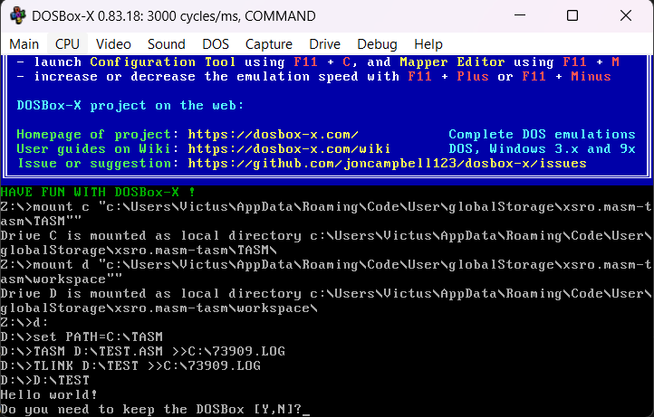

Рисунок 1 – Результат работы программы